Занятие на развитие эмоциональной сферы. Тема занятия-ОБИДА
Посмотрите внимательно на изображения эмоций и постарайтесь найти ту эмоцию, о которой я сейчас вам прочту.
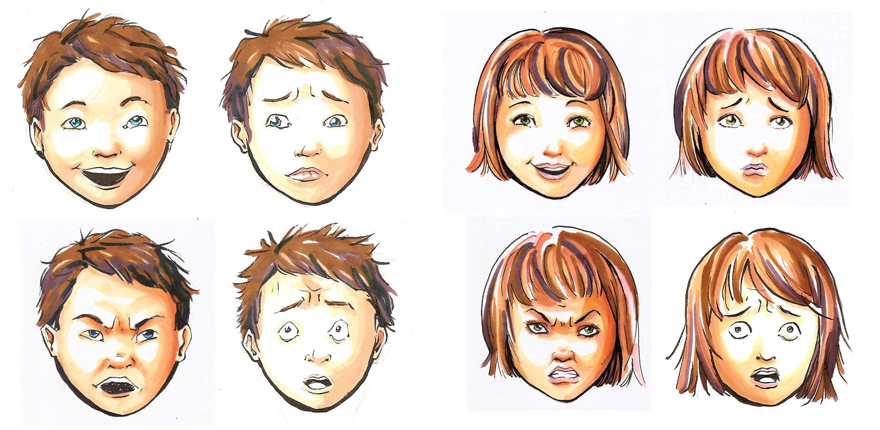
Я ушёл в свою обиду
И сказал, что я не выйду.
Вот не выйду никогда!
Буду жить в ней все года!
И в обиде я не видел
Ни цветочка, ни куста...
И в обиде я обидел
И щеночка, и кота... (Эмма Машковская)
Просим назвать все и найти эмоцию обиды.
Вводная беседа.
- Хороши ли такие эмоции как грусть, злость? (я думаю нет)
- А именно они часто являются спутниками обиды. Значит, мы должны уметь справляться с такими негативными эмоциями. И сегодняшнее занятие поможет нам в этом.
- Когда вы обижаетесь? Вспомните случаи, когда вы обижались. На кого?
- Так, что же такое обида?
- Обида – несправедливо причиненное огорчение, оскорбление. Обида – острая боль. Обида – горечь, направленная внутрь человека.
Вопросы для рассуждения:
- Можно ли разделить обиды на справедливые и несправедливые?
- Как мы реагируем на обиду?

3. Упражнение “Копилка обид”. Для ребенка и родителей.
- Нарисуйте свои обиды. (На работу дается 8-10 минут.)
(Примеры рисунков)
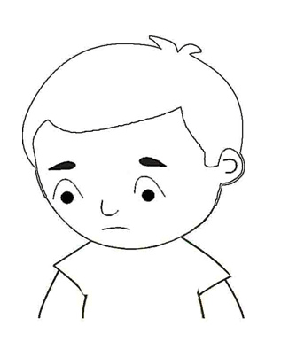

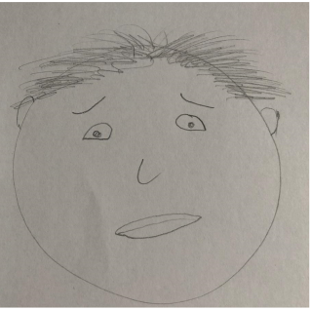
Вопросы для рассуждения:
- Чем похожи ваши рисунки? С эмоциями которые я вам показывал?
- Сложим ваши “обиды” в копилку.
- Кто может нам помочь избавиться от обиды?
- Всегда ли стоит обижаться во время споров?
- Удается ли вам самим справиться с обидой?
- А что лучше?.. Самому себе помочь или ждать помощи?
- Что же нам делать с обидами? Что мы сделаем с копилкой обид? (Рисунки рвём, копилку с обрывками сминаем и выбрасываем в мусорную корзину.)
- Как нам быть с нашими обидами в жизни?
- (Прощать).
- Как относиться к обидчику?
-( Прощать.)
Работа с памяткой “Уходи, обида, прочь!”
(пишем памятки как прогнать обиду. “Уходи, обида, прочь!”)
Памятка “Уходи, обида, прочь!”
(моя памятка)
- Отойти от обидчиков и быстро походить, пробежаться, попрыгать на одной ноге, размяться на спортивных снарядах.
- Умыть лицо, руки, шею холодной водой.
- Не обращать внимания на глупого дразнилку, ведь умный ребенок такого бы не сказал.
- Зимой выйти на улицу и побросать снежки.
(Это были небольшие рекомендации вам от меня).
Игра “Я справился”.
- Вы можете дополнить памятку своими способами того, как справиться с обидой.
(Дети формулируют свои предложения. Если предложенный способ признается приемлемым, то ребёнок записвает свой вариант в памятку.
Человек, не умеющий прощать, разрушает себя изнутри. Обиды копить бессмысленно. Их можно мысленно пускать на ветер, по воде и представлять, как она исчезает.

